Hankedokumendi lisa 4. PORTFOOLIO VORM
Riigihange „Graafilise disaini teenus maa- ja ruumipoliitika teemal“

Pakkuja andmed
Pakkuja nimi | Stuudio Stuudio GD OÜ
Registrikood | 11534555
Juhis pakkujale
- Esitage portfoolios kolm kuni viis viimase 60 kuu jooksul teostatud tööd, mis teie hinnangul kõige paremini tõendavad pakutava teenuse kvaliteeti ja võrreldavust käesoleva hanke esemega.
- Portfoolio peab sisaldama vähemalt ühte brändikandjate või turundusmaterjalide kujundamise näidet, ühte illustratsiooni või infograafika loomise näidet ning ühte avaliku sektori või avaliku huviga seotud kommunikatsioonimaterjali näidet.
Portfoolios esitatud tööd peavad olema teostatud viimase 60 kuu jooksul ning olema võrreldavad käesoleva hanke esemega. Võrreldavateks loetakse eelkõige graafilise disaini, infograafika, illustratsioonide või avalikkusele suunatud kommunikatsioonimaterjalide kujundamise tööd.
Portfoolio esitatakse pakkumuste hindamiseks. Portfoolio eesmärk on võimaldada hankijal hinnata esitatud tööde kvaliteeti, võrreldavust hanke esemega ning seost pakutava projektimeeskonna kogemusega.
- Täitke iga töö kohta allolev vorm. Lisage visuaalne näide selleks ettenähtud väljale või sisestage toimiv veebiviide.

PORTFOOLIO TÖÖ 1
Projekti nimetus | Graafiline disain riigiplaneeringutele 2024–2026
Tellija nimi (sh kontaktisiku nimi, e-post ja telefon) | Majandus- ja Kommunikatsiooniministeerium, kontaktisik Anna Semjonova, anna.semjonova@mkm.ee, 526 6058‬
Teostamise aeg | 04.2024 – 06.2026
Töö liik | ☑ brändikandja või turundusmaterjal  ☑ illustratsioon  ☑ infograafika  ☐ muu
Meeskonnaliikme roll töö teostamisel | Graafiline disain
Töö autor(id) | Stuudio Stuudio
Projekti lühikirjeldus | Riigiplaneeringute planeeringulahenduse kontseptsiooni selgitavate visuaalsete materjalide kujundamine (kaardid, skeemid, illustratsioonid jms)
Veebiviide valminud tööle | https://www.figma.com/design/RPK5ucYuODAMZadHn8KS81/Eesti-2050-CVI-public?node-id=3607-27713&t=U39f5CHvukJUa0pL-1
VISUAALNE NÄIDE
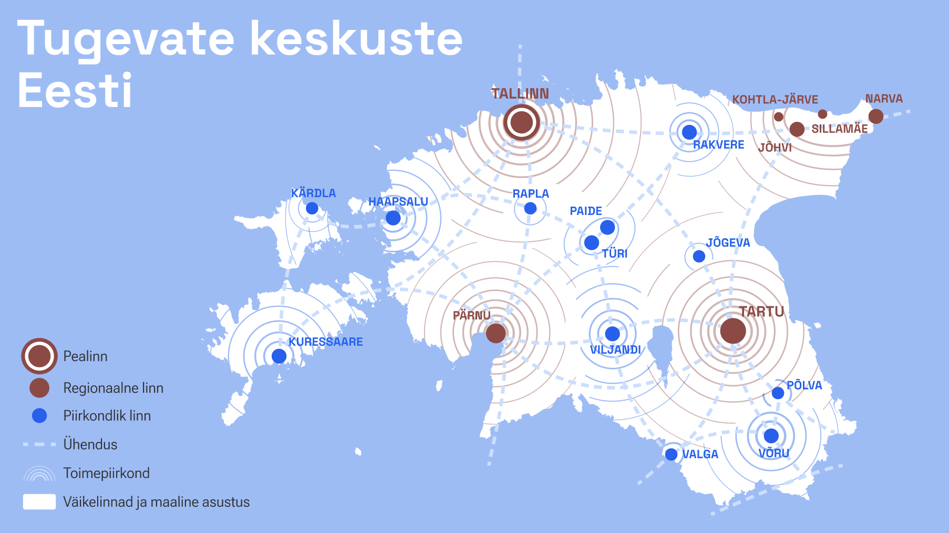

PORTFOOLIO TÖÖ 2
Projekti nimetus | „Eesti 2050“ alusuuringu „Trendide ruumilise mõju analüüs“ visuaalse kommunikatsiooni loomine
Tellija nimi (sh kontaktisiku nimi, e-post ja telefon) | Regionaal- ja Põllumajandusministeerium, kontaktisik Anna Semjonova, anna.semjonova@mkm.ee, 526 6058‬
Teostamise aeg | 07.2023–11.2023
Töö liik | ☑ brändikandja või turundusmaterjal  ☑ illustratsioon  ☑ infograafika  ☐ muu
Meeskonnaliikme roll töö teostamisel | Graafiline disain
Töö autor(id) | Stuudio Stuudio
Projekti lühikirjeldus | Alusuuringu põhisõnumeid toetava visuaalse kommunikatsiooni loomine (illustratsioonid, kaardid)
Veebiviide valminud tööle | https://www.figma.com/design/RPK5ucYuODAMZadHn8KS81/Eesti-2050-CVI-public?node-id=2577-15864&t=U39f5CHvukJUa0pL-1
VISUAALNE NÄIDE
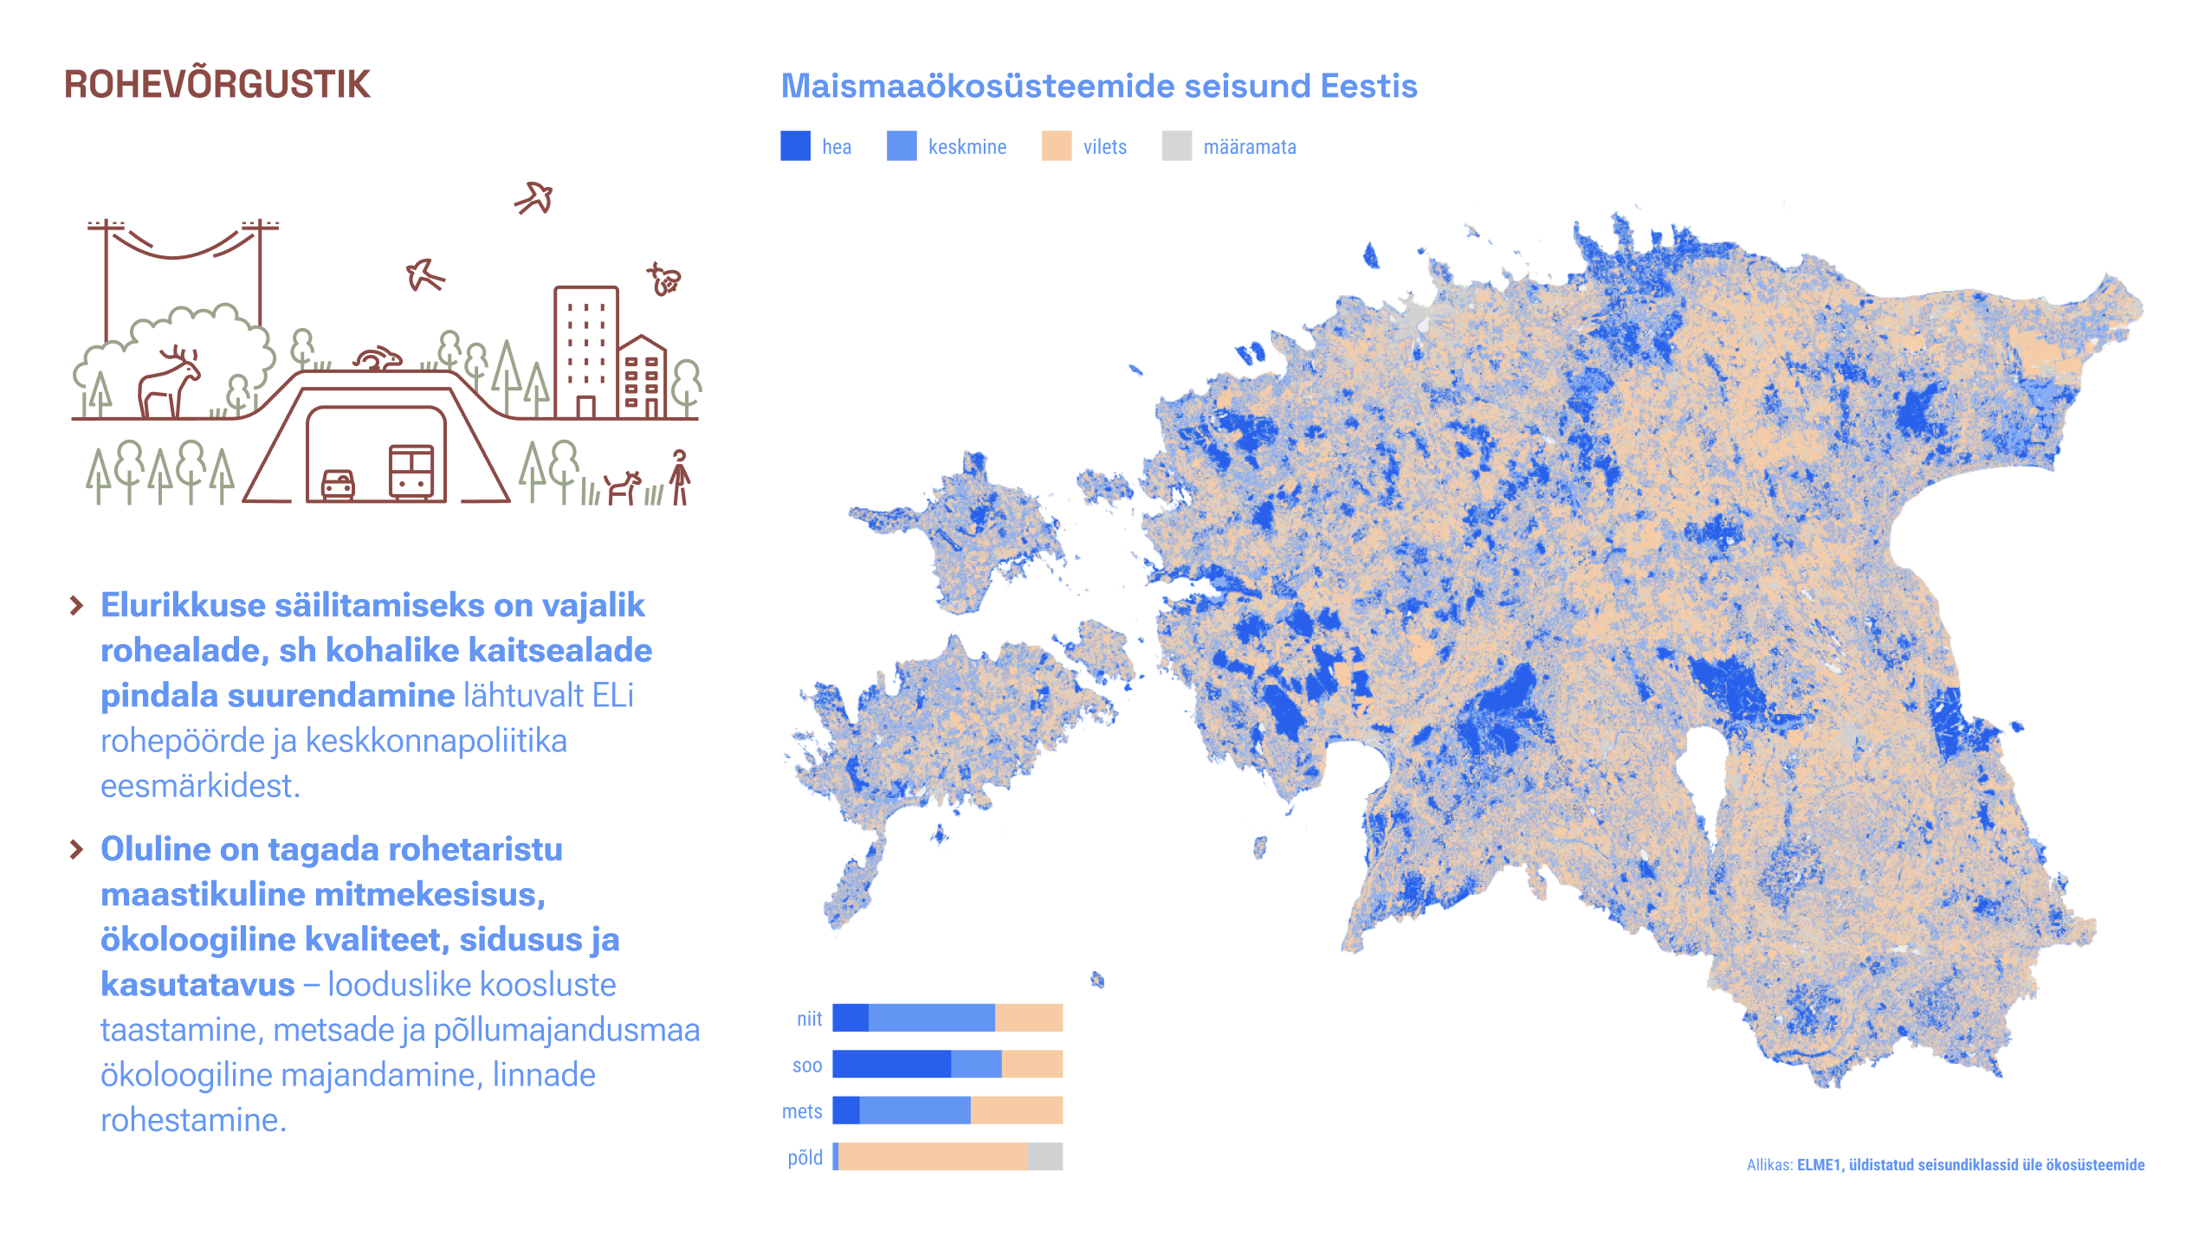

PORTFOOLIO TÖÖ 3
Projekti nimetus | Sunly visuaalne kommunikatsioon
Tellija nimi (sh kontaktisiku nimi, e-post ja telefon) | Sunly AS, kontakt: Anna Lindpere, anna.lindpere@sunly.ee, 5646 3229‬
Teostamise aeg | 01.2025–…
Töö liik | ☑ brändikandja või turundusmaterjal  ☑ illustratsioon  ☑ infograafika  ☐ muu
Meeskonnaliikme roll töö teostamisel | Graafiline disain
Töö autor(id) | Stuudio Stuudio
Projekti lühikirjeldus | Visuaalne kommunikatsioon taastuvenergia arendajale ja müüjale Sunly – esitlused, aruanded, skeemid, illustratsioonid, kommunikatsioonimaterjalid, sotsiaalmeedia jne
Veebiviide valminud tööle
VISUAALNE NÄIDE
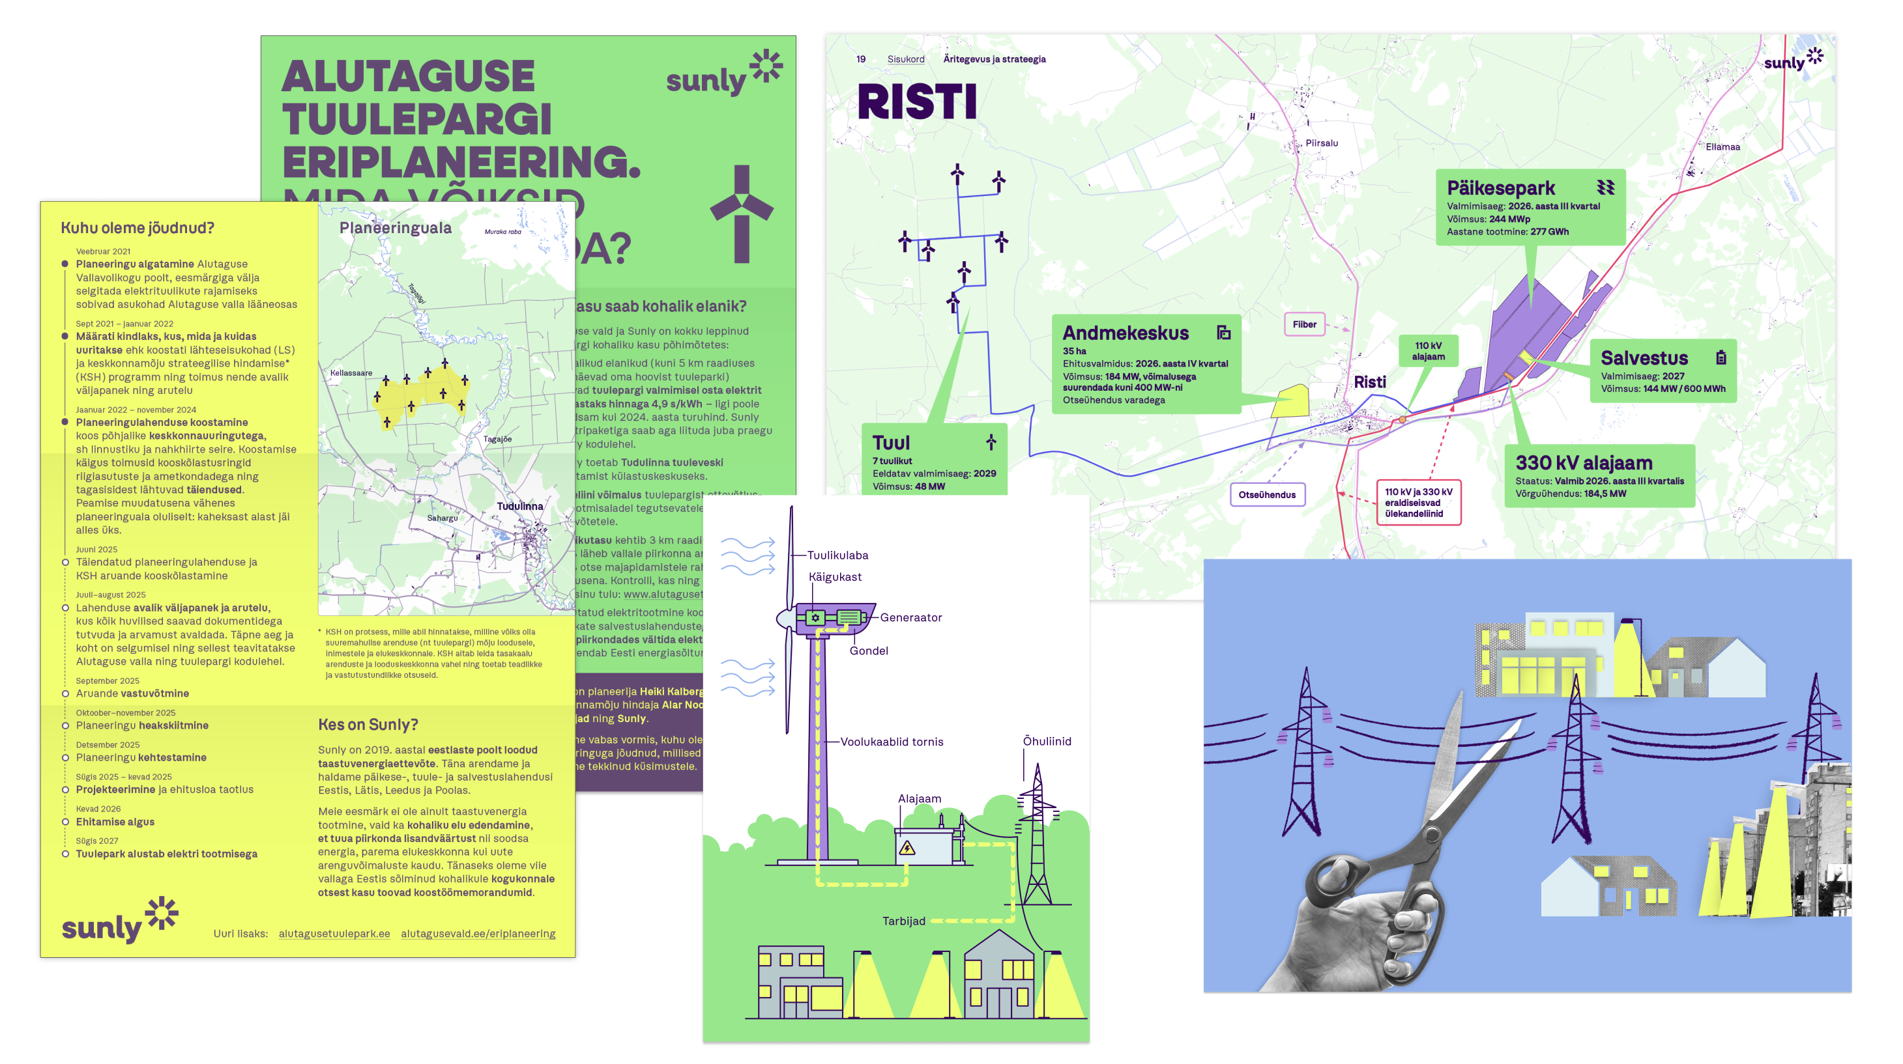

PORTFOOLIO TÖÖ 4
Projekti nimetus | Ehitusgiid
Tellija nimi (sh kontaktisiku nimi, e-post ja telefon) | Majandus- ja Kommunikatsiooniministeerium, kontakt Liisi Pajuste, 5354 3927‬ liisi.pajuste@kliimaministeerium.ee.
Teostamise aeg | 2021.11–2024.06
Töö liik | ☑ brändikandja või turundusmaterjal  ☑ illustratsioon  ☑ infograafika  ☐ muu
Meeskonnaliikme roll töö teostamisel | Teenusedisain, graafiline disain, sisu toimetamine
Töö autor(id) | Stuudio Stuudio, Disainiosakond, Platvorm, b210, Elo Kiivet
Projekti lühikirjeldus | Tavalugejale Ehitusseadustikku selgitava Ehitusgiidi teenusedisain ja sisu struktureerimine, hilisem sisu toimetamine ja illustreerimine
Veebiviide valminud tööle | https://livekluster.ehr.ee/ui/ehr/v1/abi/ehitusgiid/
VISUAALNE NÄIDE
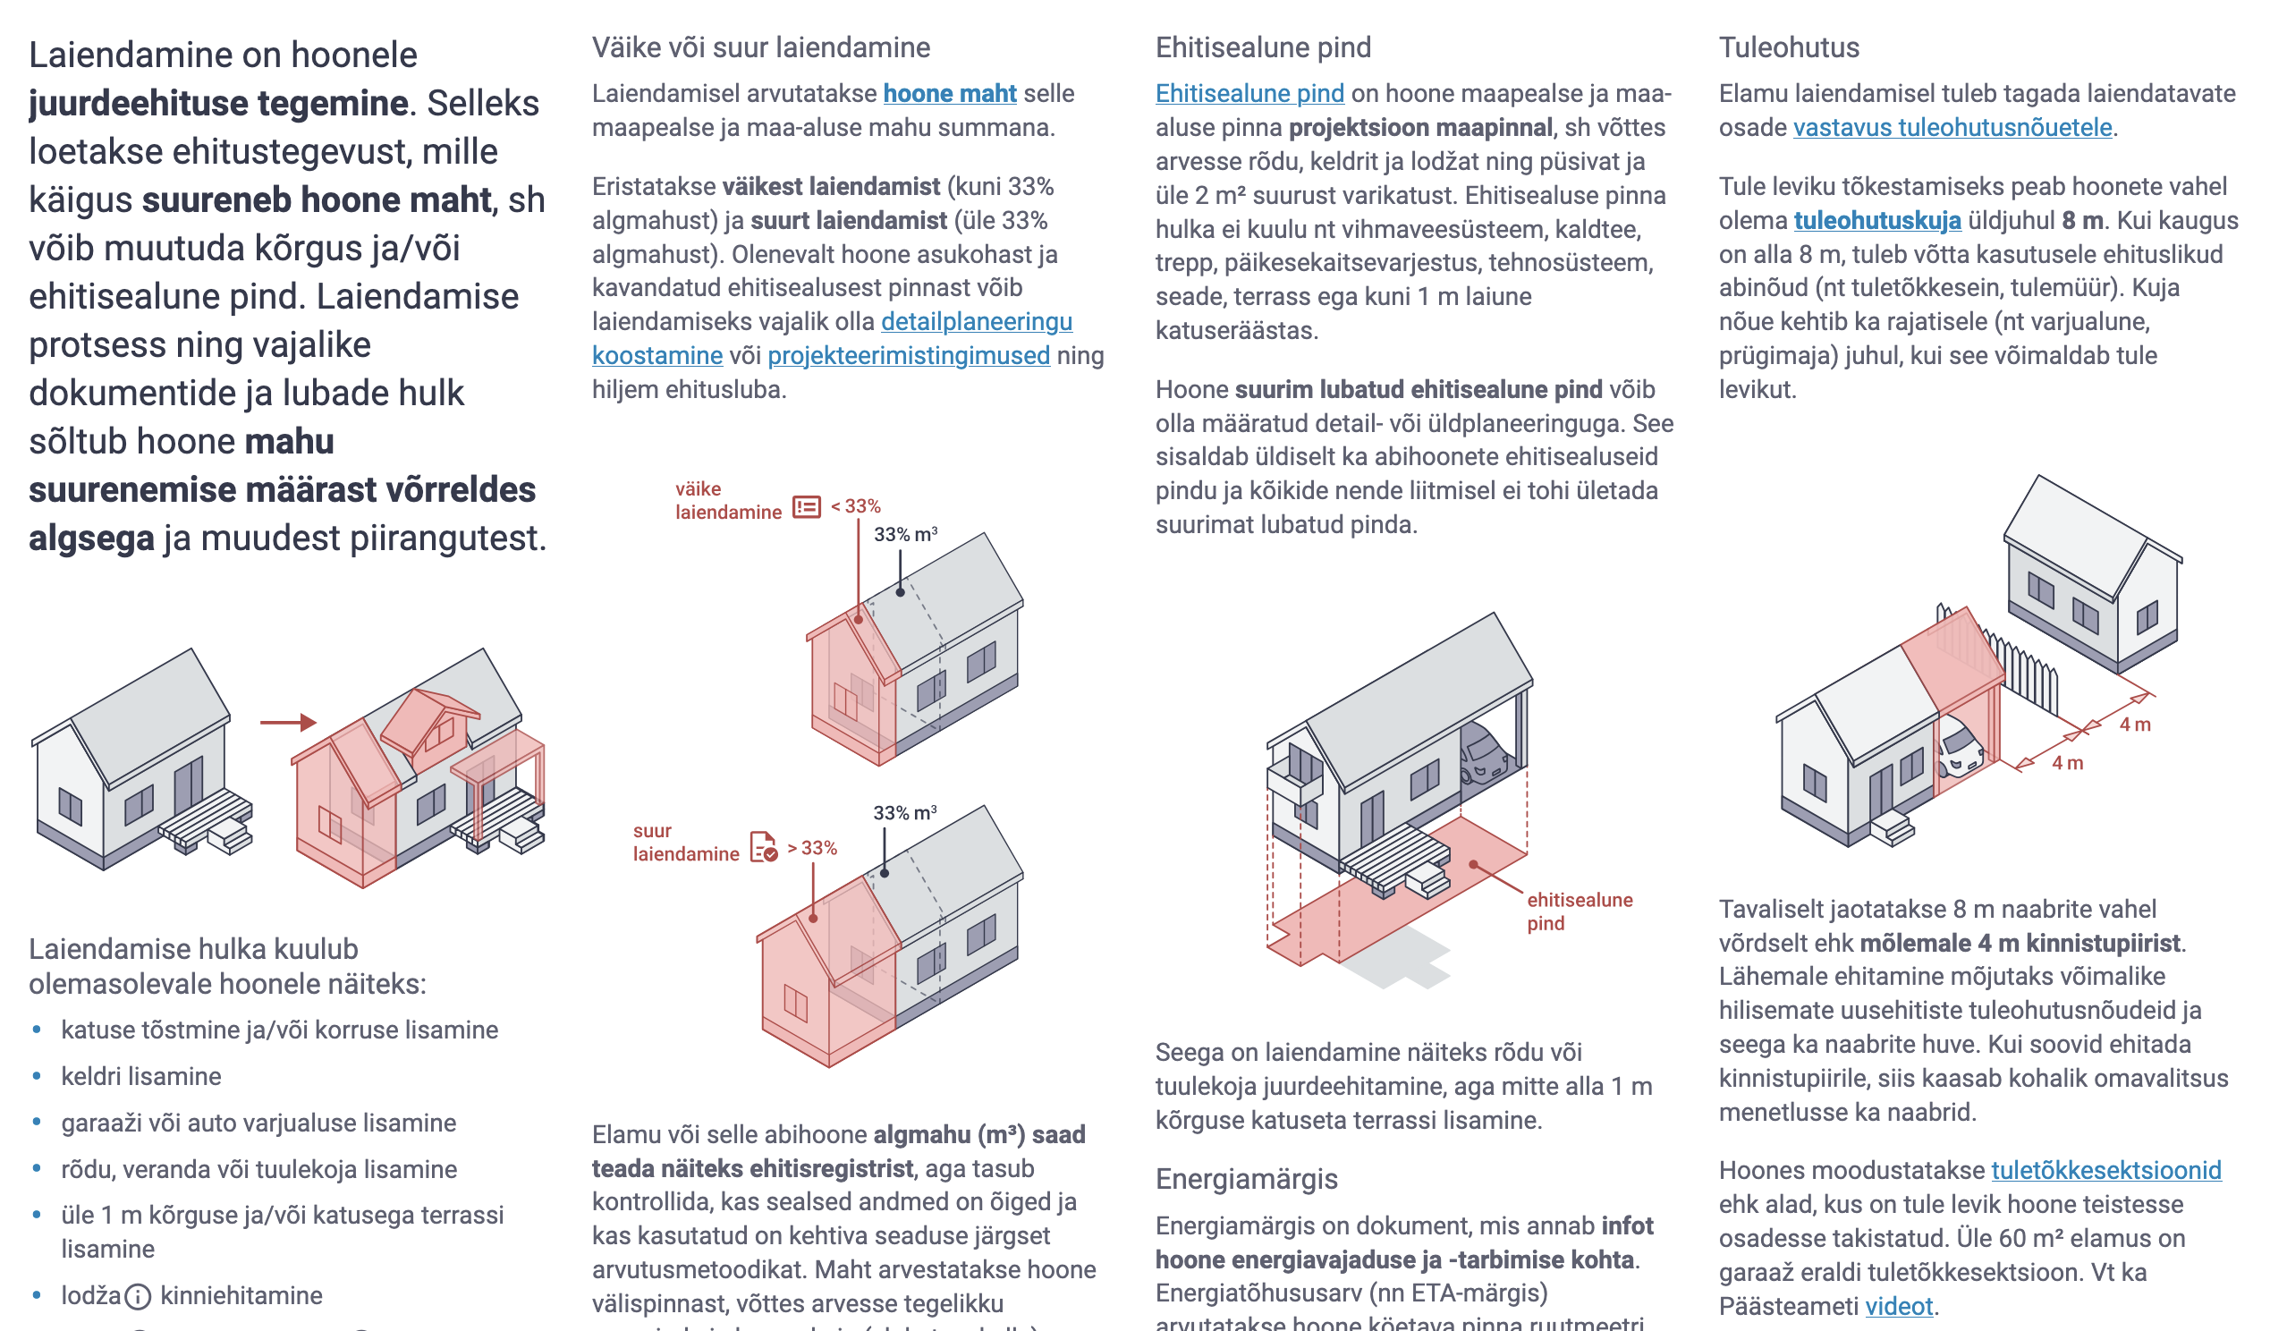

PORTFOOLIO TÖÖ 5
Projekti nimetus | Planeerimisgiid
Tellija nimi (sh kontaktisiku nimi, e-post ja telefon) | Regionaal- ja Põllumajandusministeerium, kontakt Tiit Oidjärv, 522 9007‬, tiit.oidjarv@mkm.ee XX
Teostamise aeg | 2024.09–2025.12
Töö liik | ☑ brändikandja või turundusmaterjal  ☐ illustratsioon  ☑ infograafika  ☑ muu
Meeskonnaliikme roll töö teostamisel | Teenusedisain, graafiline disain, sisu koostamine, toimetamine, illustreerimine
Töö autor(id) | Stuudio Stuudio, Disainiosakond
Projekti lühikirjeldus | Planeerimisteemalised täiendused Ehitusgiidi. Tellija lähteülesande (eraldiseisev planeerimisgiid planeerimine.ee veebilehel) täpsustamine kasutajauuringu läbi, fookuse seadmine Ehitusgiidi täiendamisele, sisu koostamine ja illustreerimine.
Veebiviide valminud tööle | https://livekluster.ehr.ee/ui/ehr/v1/abi/ehitusgiid/
VISUAALNE NÄIDE
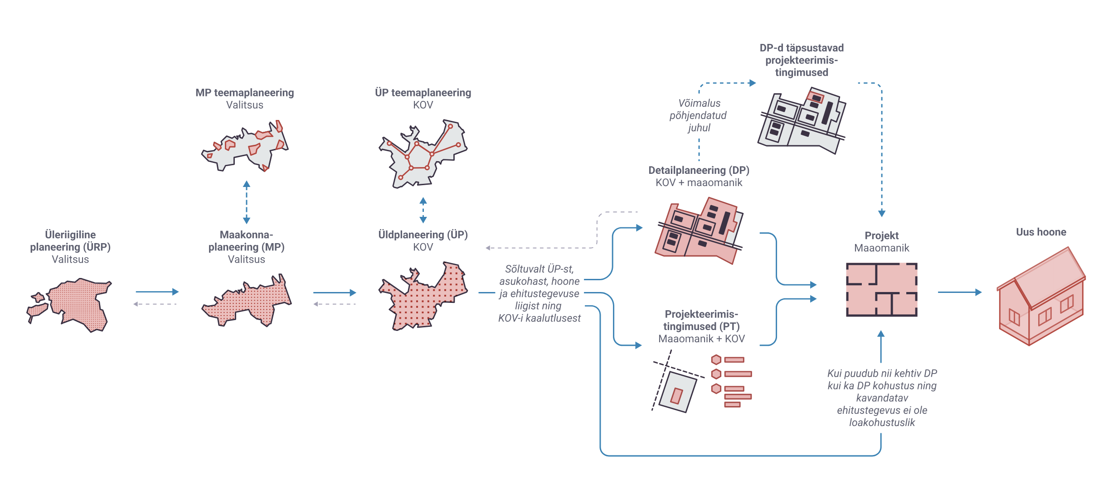
Kinnitus
Pakkuja kinnitab, et portfoolios esitatud andmed on õiged ning tal on õigus esitatud töid pakkumuse koosseisus kasutada ja hankijale hindamiseks esitada.

